Конспект урока по математике в 3 классе,
учителя Чибитько Алексея Сергеевича
ГБОУ школы №93 Пушкинского района г. Санкт-Петербурга

Тема урока: Решение задач (стр. 86-87). Математическое ралли
Тип урока: Урок формирования и совершенствования умений и навыков

Программа: “Школа 2100”

Учебник: Демидова Т.Е., Козлова С.А., Тонких А.П. и др. Моя математика. Учебник для 3-го класса в 3х частях. Часть 1. “БАЛАСС” 2011

Цель урока: Создание условий для развития коммуникативных умений

Задачи:
Развивающие: способствовать развитию речи, мышления. Развивать умение решать текстовые задачи с нахождением целого по доле или части целого.

Образовательные: Обобщение изученного о нахождении доли и целого по доле. Развивать способность выполнения арифметических действий в пределах 100. Обучать решению задач.

Воспитательные: интерес к учёбе, аккуратность и терпение при выполнении письменных работ, желание красиво оформлять записи. Воспитание выдержки и толерантности.
Оборудование урока:
- Для учителя: Учебник, презентация, методические пособия.
- Для учеников: учебник, тетрадь, пенал.

Использованная литература и другие источники:
- О.В. Пронина, И.И. Кремлёва. Методические рекомендации для учителя. Москва “БАЛАСС”, 2011 год.
Эскиз оформления доски
К: тут будут записываться ответы.  С:  Ж:  Ф:  З: | 20 ноября  Классная работа  МАТЕМАТИЧЕСКОЕ РАЛЛИ  (Развешаны машинки команд) | Экран для презентации

№ этап урока, вида работ | Название этапа урока, вида работ | Время  45 МИНУТ
I. | Организационный момент | 5 МИНУТЫ
III. | Работа по теме урока | МИНУТ
1 задание | Вычисление значения выражения | 5 мин.
2 задание | Запись долей | 5 мин
3 задание | Сравнение долей | 5 мин
 | Физкультминутка для тела | 1 мин.
4 задание | Решение задач на доли | 10 мин
IV. | Итог урока | 3 мин
VI. | Орг. Момент | 1 мин
План урока

Этапы урока | Ход урока | СЛАЙДЫ
I. Орг. момент | До урока расставляю столы по командам  У: Звонок. (Прошу детей выстроиться у доски.) Здравствуйте, ребята. Сегодня я проведу у вас урок математики. Урок пройдет в необычной форме. Прочитайте запись на доске  Д: Математическое ралли.  У: Кто знает, что такое ралли?  Д: Соревнование машин на скорость  У: Правильно. Ралли это вид автогонок. А у нас математическое ралли –это значит успешнее будут те экипажи, которые выполняют задания дружно и без ошибок. Разобьёмся на экипажи, для этого вы вытягиваете из мешочка цвет своей машины. После этого берете тетрадь и пенал и садитесь за тот стол, где выставлен этот цвет. (Раздача карточек и подготовка к уроку)  Откройте тетради и подготовьте к уроку, сегодня 20 ноября.  Проверьте, готовы ли вы к уроку. На парте должен лежать учебник, тетрадь для классных работ, пенал. | СЛАЙД 1  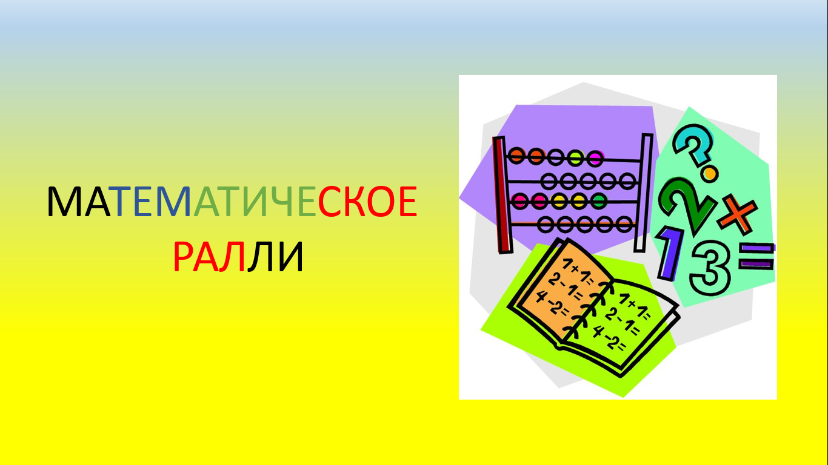
II. Формулирова  ние темы и цели урока | У: Посмотрите на доску. Тут экран, на котором будут видны результаты ваших передвижений. Я сейчас вам расскажу условие ралли.  - Я вам буду предлагать задания на повторение. Это задание должна выполнить вся команда и каждый человек в команде! У каждого в тетради должно быть написано решение и ответ. Иначе результат не засчитывается.  - Если каждый человек сделал всё, то вы поднимаете руку.  За соблюдением правил будут смотреть наблюдатели. Они не помогают вам, а только смотрят, чтобы были соблюдены условия соревнования.
III Работа по теме урока  1) Вычисление значений выражений  2) Запись долей  3) Сравнение долей.  4) ФИЗМИНУТКА  5) Решение задач на доли  IV Итог урока (рефлексия)  V Орг. конец урока | У: И так дан старт нашей игре.  1 задание  У: Посмотрите на экран. Вычислите значения выражений  24*3=72 28:6=4(ост. 4)  56:4= 14 65:9=7(ост. 2)  70:14=5  Напоминаю, при каких условиях работа будет зачтена:  - Каждый в экипаже по очереди объясняет решение одного выражения. Один говорит решение, все остальные в команде слушают, помогают, если понадобится и записывают. Наблюдатели слушают ответы ребят и оценивают их правильность.  - Если все всё написали, то поднимайте руку.  На работу даю 4 минуты. И так работа пошла!  У: И так я вижу, что все закончили. Команда Х, выполнила это задание первая. И так, я спрашиваю у наблюдателей, соблюдали ли условия в этой команде и все ли задания они выполнили, записали в тетрадь и ответили ли они правильно?  Наб: Да….  У: Хорошо.  Команда Х1 говорит первый ответ:  Д:72  (Команды Х2, Х3, Х4, Х5)  И так смотрим на экран. Я вижу, что команда Х, справилась с этим заданием. (Или все команды)  Команда Х2, наблюдатель всё ли правильно сделано и соблюдались ли условия? Можем ли мы их пропустить на следующее задание?  Наб: Да…  У: Отлично, команда справилась с заданием и всё записано и продвигается к следующему заданию.  Команда Х3, Х4, Х5  У: Итак смотрим команда Х, вырывается  вперёд. (Или у нас ничья).  2 задание  Посмотрите на экран.  Вам нужно назвать, на сколько равных частей разбита целая фигура, потом назвать, какую часть фигуры составляет закрашенная доля и всем записать их в тетрадь в строчку. Отвечаем также по одному. А наблюдатель проверяет соблюдение правил.  На работу даю 3 минуты. Работа пошла.  ……  У: И так первая команда Х. Наблюдатель соблюдались ли правила и правильно ли выполнила команда работу?  Набл: Да…  У: Команда, продиктуйте первый ответ Хорошо. Теперь продолжит команда  Х2, Х3, Х4, Х5  У: И так смотрим на экран. Я вижу, что команда Х справилась с этим заданием правильно. (Или все команды).  Наблюдатель команды Х2 (Х3, Х4, Х5) соблюдались ли все условия. Правильно было ли всё сказано? Можем ли мы команду допустить к следующему заданию?  Отлично! Команда Х вырывается вперёд.  3 задание.  1 1 1 1 1 1 1 1  7 5 15 20 45 35 30 60  1 1  15 55  Вы видите на слайде, что доли записаны парами. Ребята, в этом задании вам нужно сравнить доли, объясняя по правилу. А наблюдатели внимательно слушают ваши объяснения.  У: Но прежде чем начнём работу, какая команда мне скажет, каким правилом вы будете пользоваться в этом задании?  Д: Чем больше число долей, тем меньше каждая доля.  Отлично. На работу я вам даю 3 минуты. Когда все закончат в команде, команда поднимает руку.  …..  У: И так закончила команда Х, задаю вопрос наблюдателю. Справилась ли команда?  Диктуйте первое сравнение. Следующая команда Х2, Х3, Х4, Х5.  И так смотрим на слайд. Отлично, справились команды….  Смотрим на турнирную доску:..  ФИЗМИНУТКА  4 задание  У: У этого задания 2 этапа. Последний рубеж, где нужно очень сильно постараться.  1 этап.  Вам будут предложены 5 задач. Одна задача будет адресована одному человеку в команде. Что же ему нужно сделать?  Сначала участник команды читает задачу для всех. Потом говорит, данная задача на нахождение целого или доли. Если целого все в тетради ставят букву Ц. Если доли, то букву Д. В случае ошибки, вы должны исправить члена команды и объяснить ему его ошибку. Буквы пишите в столбик, друг под другом  Поняли задание?  Итак начнём.  - Какова сумма денег у Маши, если 12р. составляют одну четверть их. (целое)  - По велению Жени цветик-семицветик подарил ей 54 игрушки, куклы составляли шестую часть. Сколько кукол подарили Жене? (доля)  - На день рождения Дане подарили 36 книжек. Третью часть всех книг составляли сказки. Сколько книг со сказками подарили Дане? (доля)  - Длина ленты 40 м. Отрезали пятую часть ленты. Сколько метров ленты отрезали? (доля)  - Найдите массу арбуза, если масса одной четверти арбуза составляет 2 кг. (целое)  У: Проверяем. Первая команда Х. Наблюдатель, справилась ли команда с заданием?  Команда диктуйте мне свои ответы.  Отлично! Следующая команда Х2, Х3, Х4, Х5.  У: Все увидели свои ответы. А теперь смотрим на доску .  Отлично, команды Х справились с заданием.  2 этап  У: Ребята, а давайте вспомним правила нахождение доли числа? Кто нам расскажет правило.  Д: Чтобы найти энную долю числа, надо это число разделить на эн равных частей.  (Если вы не помните, предлагаю открыть учебники на стр. 78 и прочитать это правило. )  У: Теперь вспомним правило нахождения целого по доле.  Д: Чтобы найти неизвестное число по его доле, надо долю этого числа умножить на число долей. (стр. 82)  У: Отлично! Во второй части вам будут предложены те же задачи. Один ученик объясняет своей команде и наблюдателям её решение, все записывают в тетрадь рядом с буквами, которые вы записали.  Даю 5 минут.  Поехали!  ….  У: И так все справились с задачами. И первая команда зелёных. Команда сформулируйте решение и ответ 1 задачи.  Д:…..  У: Команда красных. Команда сформулируйте решение и ответ 2 задачи.  Д:  У: Команда жёлтых. Команда сформулируйте решение и ответ 3 задачи.  Д:  У: Команда синих. Команда сформулируйте решение и ответ 4 задачи.  Д:  У: Команда фиолетовых. Команда сформулируйте решение и ответ 5 задачи.  Д:  Отлично, вперёд продвигаться команда Х.  Итак, наш урок подходит к концу. Посмотрим на экран соревнований. Видим, что команда (ы) выиграли. Команда (х) скажите, почему вы вырвались вперёд? Что вам помогло?  Д:…..  У: Команда Х. Вы немного отстали, что же вам мешало вырваться вперёд?  Д:…..  И, на этом заканчивается наше ралли. Поздравляю победителей. Давайте попрощаемся. До свидания, урок окончен. | 